平成２３年度現場見学会（第３回）のご案内

主催 九州地区地すべり防止工事士会
共催 斜面防災対策技術協会九州支部
日本地すべり学会九州支部

九州地区地すべり防止工事士会では、平成２３年度の現場見学会（第３回）として、宮崎県を見学地に選び、見学会を開催することにいたしました。
日南海岸沿いの大規模地すべりを体験し、機構解析・対策工の状況を学ぶことを目的としています。
会員並びに関係者の皆様、お誘い合わせの上多数ご参加頂きます様ご案内申し上げます。
－記－
日 付：平成２３年１０月２１日（金）～２２日（土） 雨天決行
募集人員：先着３５名程度（バスの都合上）
募集期間：平成２３年９月１日（木）～平成２３年９月３０日（金）
参加費：１３,０００円（見学費・宿泊費・意見交換会 含）
集合場所・時刻：博多駅筑紫口 ８：１０集合
基山ＰＡ（下り線ローソン前） ８：４０集合
フェニックスドライブイン １２：００集合
行 程：（１日目）博多駅筑紫口 ８：２０ 出発（集合次第出発します）
基山ＰＡ ８：４５
昼 食 １２：３０～１３：３０ (フェニックスドライブイン)
第一現場 １４：００～１５：３０ (日南市富土地区)
第二現場 １５：３０～１７：００ (日南市宮浦地区)
宿泊地 コテージ・ヒムカ (宮崎市ｼｰｶﾞｲｱ施設内)
意見交換会 １８：３０～２０：３０ (コテージ・ヒムカ)
（２日目）出 発 ８：００ (コテージ・ヒムカ玄関前)
第三現場 ９：００～１０：００ (日南市池ヶ山地区)
第四現場 １０：３０～１１：３０ (串間市一の坂)
昼 食 １２：００～１２：４０
第五現場 １２：４０～１３：４０ (串間市小崎)
宮崎市 １５：００
基山ＰＡ １８：００
博多駅筑紫口 １８：３０
ＣＰＤＳ：６時間
その他：ヘルメット・長靴・軍手を持参ください
FAX：０９２－４７１－５７８６
九州地区地すべり防止工事士会 事務局 宛
（必ず参加費の振込票写しをご送付ください。）

現場見学会 参加申込書
１．参加者名
氏名 | 所属会社 | 希望の集合場所  (博多駅・基山IC・  ﾌｪﾆｯｸｽﾄﾞﾗｲﾌﾞｲﾝ ) | 参加項目
氏名 | 所属会社 | 希望の集合場所  (博多駅・基山IC・  ﾌｪﾆｯｸｽﾄﾞﾗｲﾌﾞｲﾝ ) | 見学  \3,000 | 意見交換会  \5,000 | 宿泊  \5,000
２．連絡先
会 社 名
住 所 | 〒
ご担当者名 |  | 電 話
＜ご確認事項＞
１．お申込みは、本用紙（必要事項ご記入の上）と参加費の振込票の写しを事務局までFAXして下さい。（振込票をもって領収書に代えさせていただきます。）
なお、本用紙が不足する場合は、コピーしてご使用ください。
２．参加費 見学（昼食代含） \3,000- 宿泊 \5,000-
意見交換会 \5,000- 合計 ￥１３，０００円(税込)
３．参加費は、次の口座にお振り込みください。
福岡銀行 博多駅東支店 普通預金 口座番号：２１６７３５０
口座名：九州地区地すべり防止工事士会 会長 福田 久弥
※振込手数料はご負担お願い致します。
４．申込締切：平成２３年９月３０日（金）
（なお、申し込みは先着順とさせていただきます。）

＜お問合せ先＞
九州地区地すべり防止工事士会事務局
住所：〒812-0013 福岡市博多区博多駅東2-4-30いわきビル７F
TEL092-471-7221 FAX092-471-5786

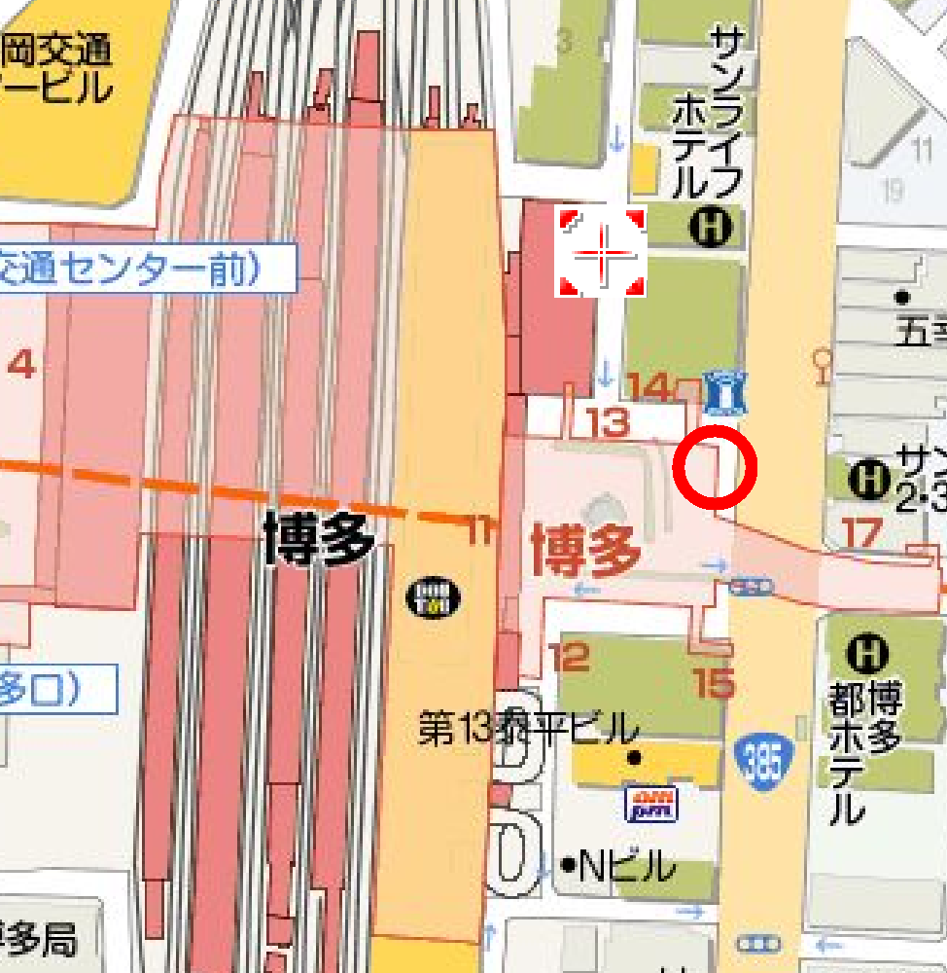
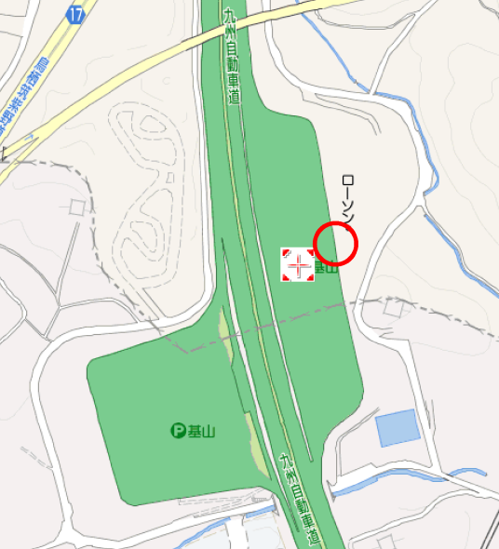
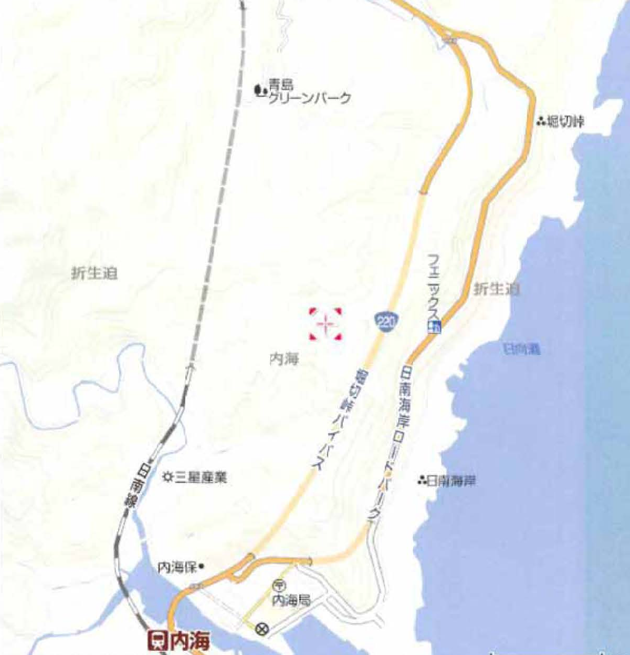
博多駅筑紫口 8:10
基山PA(下り線ﾛｰｿﾝ前)8：40
ﾌｪﾆｯｸｽﾄﾞﾗｲﾌﾞｲﾝ12：30

見学場所
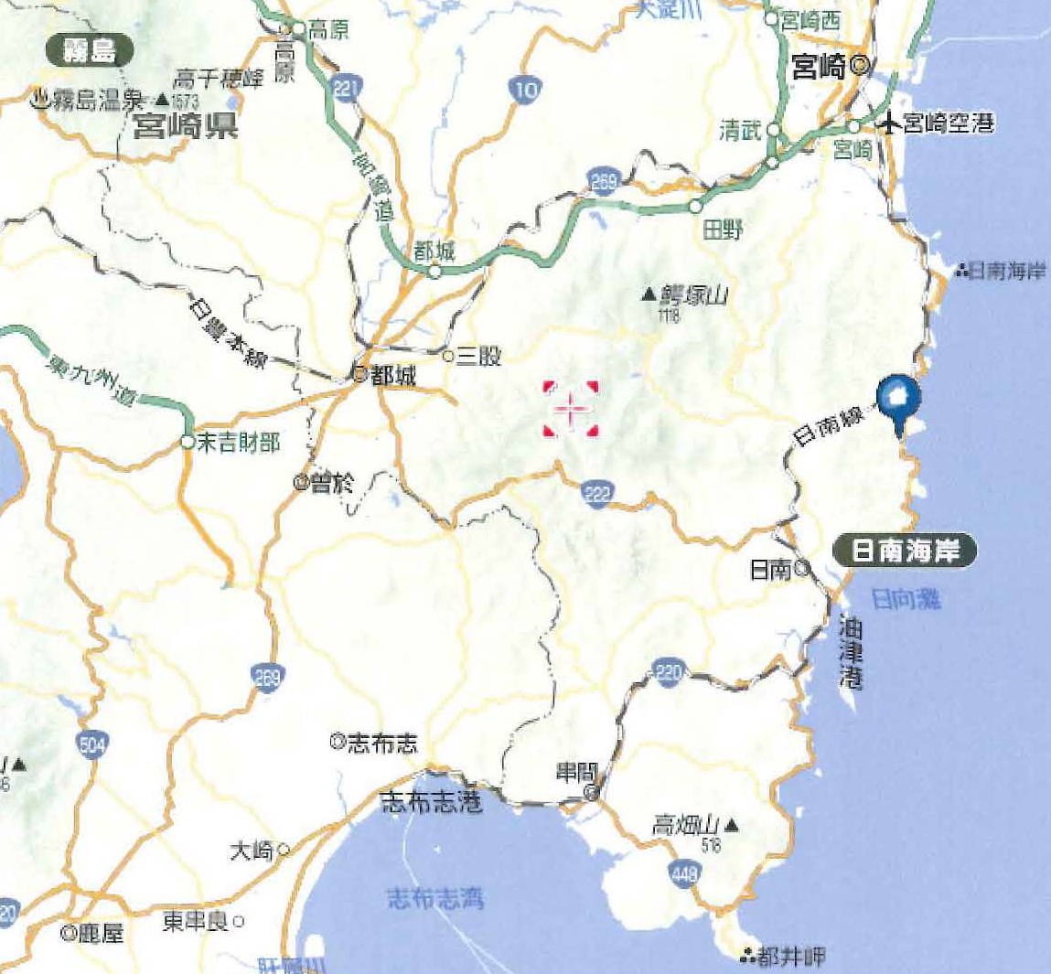
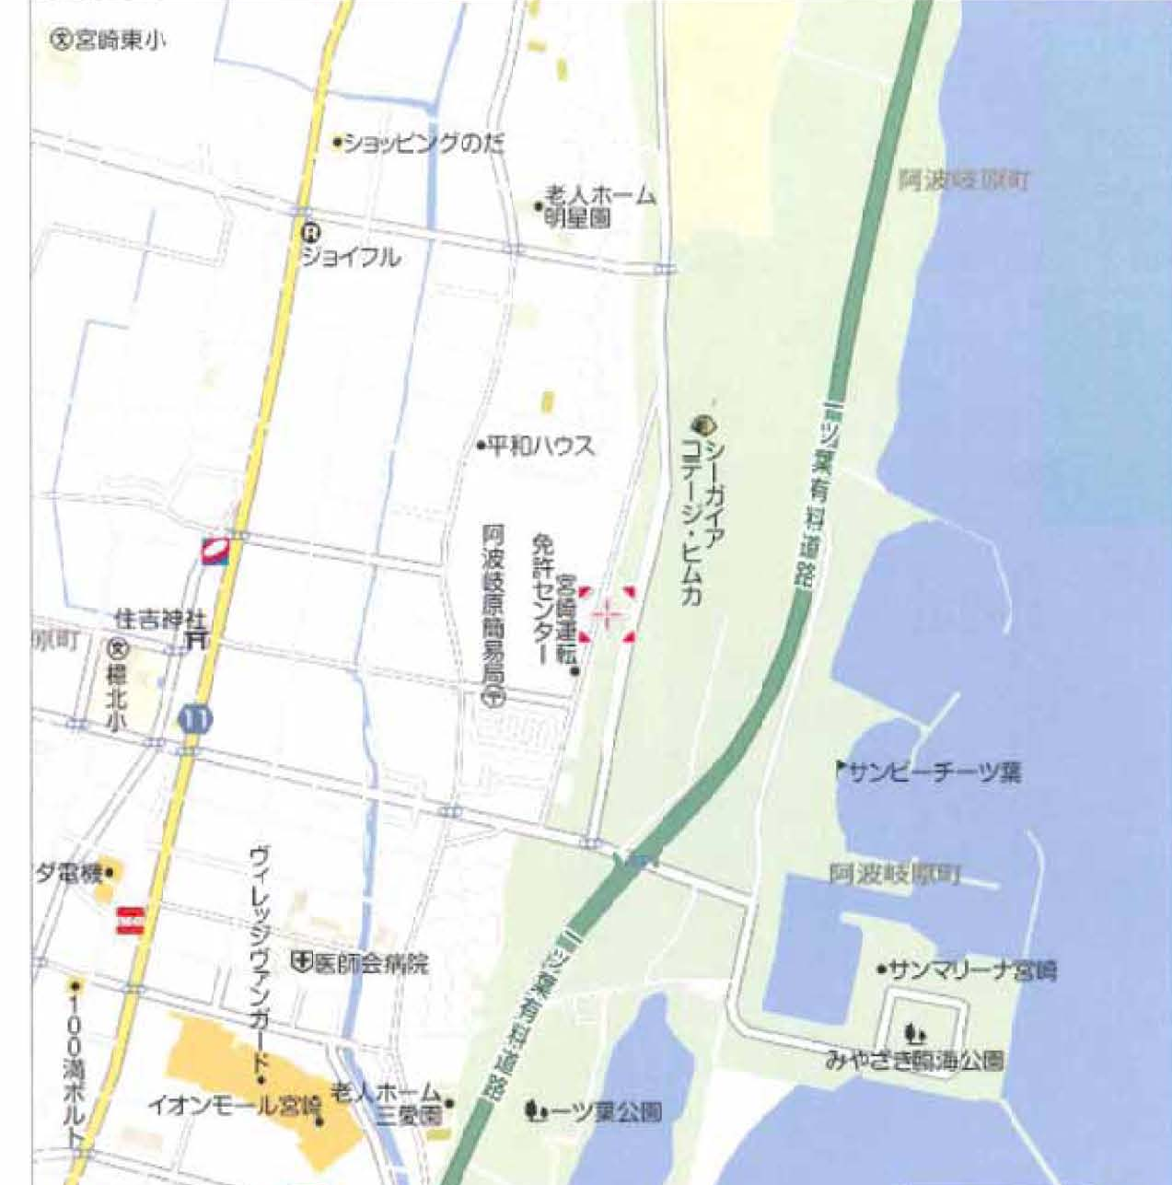
宿泊地：ｺﾃｰｼﾞ･ﾋﾑｶ

富土

宮浦

池ヶ山

一の坂

小崎

